
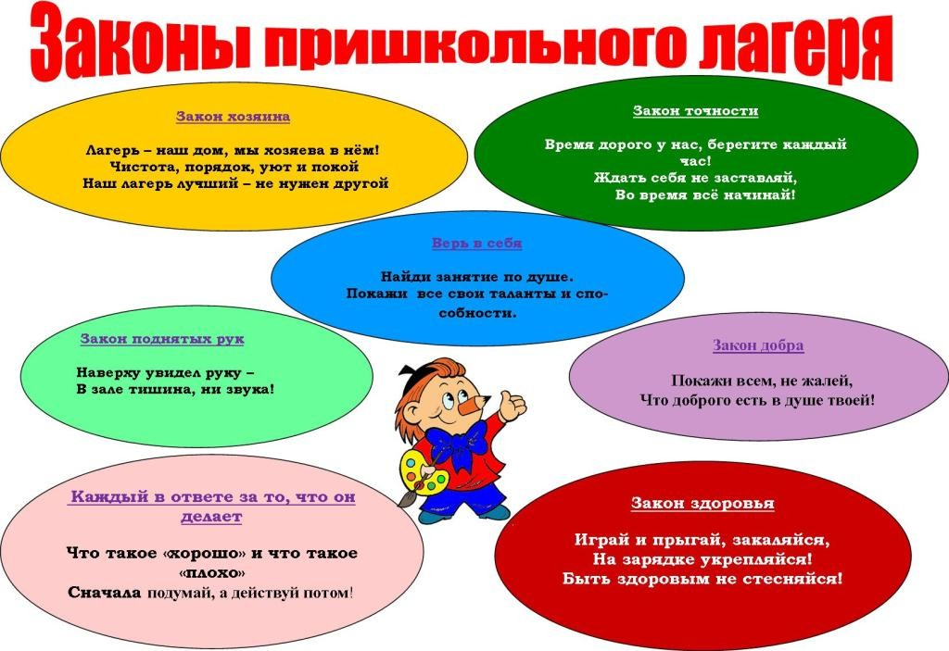

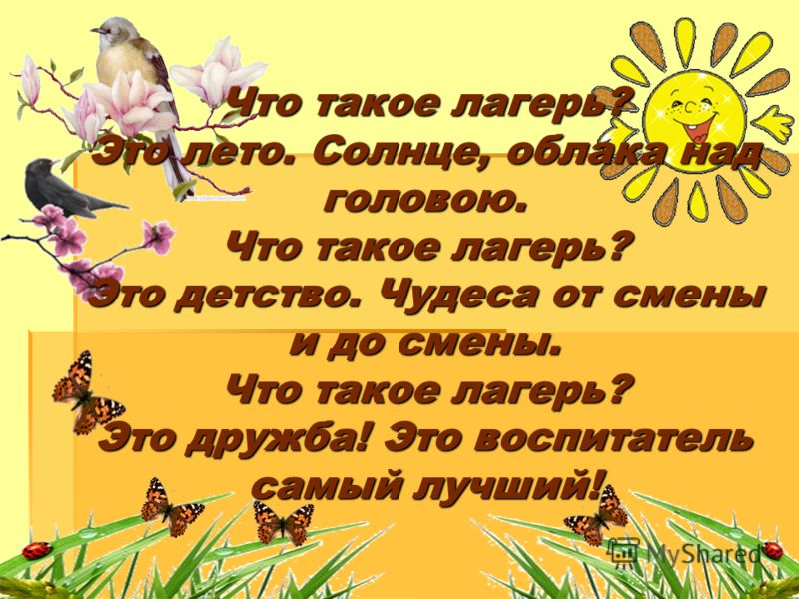

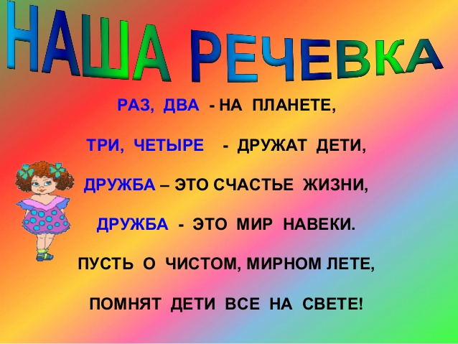
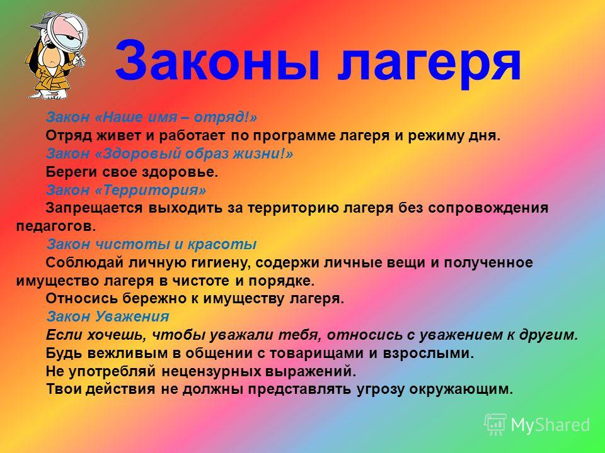

День защиты детей !
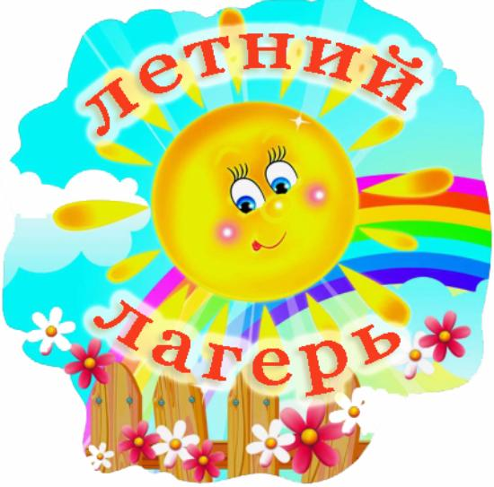
Джукейская начальная школа 2017г.

Первый день пришкольного детского лагеря.
Приветствие.
1. Конкурс «Сундучок с шариками».
Надуваем воздушные шарики, и в каждый ложем бумажечку с заданием.
Например: спеть песню, рассказать стих, станцевать, съесть конфету, отгадать загадку и т.д….
Шариков должно быть столько , сколько детей.
2. Конкурс. «Спортивные эстафеты»
1.Линейка с шариками.
Дети делятся на две команды. Надувается 2 шарика, берём 2 линейки .Суть эстафеты бегом по очереди от пункта до пункта удержать воздушный шарик на линейки и не уронить его на пол. Прибежать отдать линейку с шариком следующему участнику и т.д .Побеждает та команда кто первым закончил эстафету и у кого меньше всего падал шарик.
2. Ложка и яблоко.
У каждой команды одна ложка и одно яблоко. Эстафета проходит аналогично предыдущей. Во время бега яблоко не должно упасть на пол.
3.Кенгуру.
Участник эстафеты между ног ложит мяч или кубик и прыжками проходит от пункта до пункта. Передает следующему игроку и так пока вся команда не пробежит.
4. Книга на голове.
На голову участнику ложем книгу и он должен пробежать с ней не уронив её. Если книга падает её надо поднять и продолжить дальше. Побеждает та команда кто первым закончит эстафету.
5. Прыжки со скакалкой.
От пункта до пункта надо пропрыгать на двух ногах на скакалке. Отдать эстафету следующему игроку и так пока все члены команда не закончат.
6.Поход.
Мы собираемся в поход и не знаем что с собой взять, а может наоборот знаем. У каждой команды по 1 рюкзаку. На противоположной стороне стоит стул с принадлежностями для похода. Участники по очереди должны прибежать снять рюкзак взять только 1 нужную по их мнению вещь для похода, положить её в рюкзак одеть его и прибежать назад. Передать рюкзак следующему участнику и так пока все участники не закончат эстафету. Победил тот кто взял нужные вещи для похода.
3. Конкурс рисунков «Волшебный мир детства».
Дети рисуют рисунки затем проводят выставку рисунков.
4. Конкурс «Загадки»
Кто самый остроумный участник.
Что это такое: синий, большой, с усами и полностью набит зайцами?(Троллейбус)
Вспушит она свои бока,
Свои четыре уголка,
И тебя, как ночь настанет,
Все равно к себе притянет.(Подушка)
Не ездок, а со шпорами,
Не будильник, а всех будит.(Петух)
Распускает хвост павлином,
Ходит важным господином,
По земле ногами - стук,
Как зовут его - ...(Индюк)
Для предсказаний сей предмет незаменим.
Волшебники все пользуются им.
Он круглый и прозрачный, как стекло,
Увидеть будущее в нем совсем легко.(Шар)
Один глаз, один рог, но не носорог?(Корова из-за угла выглядывает)
Пять мальчиков,
Пять чуланчиков.
Разошлись мальчики
В темные чуланчики.
Каждый мальчик
В свой чуланчик.(Пальцы и перчатки)
Носик круглый, пятачком,
Им в земле удобно рыться,
Хвостик маленький крючком,
Вместо туфелек - копытца.
Трое их - и до чего же
Братья дружные похожи.
Отгадайте без подсказки,
Кто герои этой сказки? (Три поросенка)
У отца был мальчик странный,
Необычный - деревянный.
Но любил папаша сына.
Что за странный
Человечек деревянный
На земле и под водой
Ищет ключик золотой?
Всюду нос сует он длинный.
Кто же это?.. (Буратино).
Верещунья белобока,
А зовут ее ... (сорока).
Мы день не спим,
Мы ночь не спим,
И день и ночь
Стучим, стучим. (Часы)
По городу дождик осенний гулял,
Зеркальце дождик свое потерял.
Зеркальце то на асфальте лежит,
Ветер подует - оно задрожит. (Лужа)
Два коня у меня, два коня.
По воде они возят меня.
А вода тверда, словно каменная! (Коньки, лед)
Три глаза - три приказа,
Красный - самый опасный. (Светофор)
Кто приходит, кто уходит,
Все ее за ручку водят. (Дверь)
Если б не было его,
Не сказал бы ничего. (Язык)
Хохотун Егорка взялся за уборку,
В пляс по комнате пошел,
Оглянулся - чистый пол. (Веник)
Солнце печет,
Липа цветет.
Рожь колосится,
Золотится пшеница.
Кто скажет, кто знает,
Когда это бывает? (Лето)
Что это у Галочки?
Ниточка на палочке,
Палочка в руке,
А ниточка в реке. (Удочка)
Лист бумаги по утрам
На квартиру носят к нам,
На одном таком листе
много разных новостей. (Газета)
Когда вы видите меня, то не можете видеть ничего другого. Я могу заставить вас гулять, даже если вы не имеете такой возможности. Иногда я говорю правду, иногда я лгу. Но если я лгу, то близок к правде. Кто же я? (Сон)
Есть всегда у людей
Есть всегда у кораблей. (Нос)
Не ездок, а со шпорами, не сторож, а всех будит (петух)
Резинка Акулинка
Пошла гулять по спинке.
И пока она гуляла,
Спинка розовой стала. (Мочалка)
Эти чудо - кирпичи я в подарок получил,
Что сложу из них - сломаю,
И все сначала начинаю. (Кубики)
Без языка живет,
Не ест и не пьет,
А говорит и поет. (Радио)
Сидел на заборе, пел да кричал, а как все собрались, взял да замолчал (петух)
Не лает, не кусает, а к будке привязана. (Цепь)
Этот глаз - особый глаз.
Быстро взглянет он на вас,
И появится на свет
Самый точный ваш портрет. (Фотоаппарат)
Хоть сама - и снег и лед,
А уходит - слезы льет. (Зима)
Утка в море, хвост на заборе. (Ковш)
В нее льется, из нее льется, сама по земле плетется. (Река).
Маленький мальчишка в сером армячишке
По дворам шныряет, крохи подбирает,
По ночам кочует - коноплю ворует. (Воробей)
Я пыхчу, пыхчу, пыхчу,
Больше греться не хочу.
Крышка громко зазвенела:
"Пейте чай, вода вскипела!" (Чайник)
Льется речка - мы лежим.
Лед на речке - мы бежим. (Коньки)
В деревянном домике
Проживают гномики.
Уж такие добряки -
Раздают всем огоньки. (Спички)
Две сестрицы друг за другом
Пробегают круг за кругом.
Коротышка - только раз,
Та, что выше, - каждый час. (Стрелки часов)
Один говорит,
Двое глядят,
Двое слушают. (Язык, глаза, уши)
Маленькая собачка свернувшись лежит -
Не лает, не кусает, а в дом не пускает. (Замок)
Все время стучит, деревья долбит.
Но их не калечит, а только лечит. (Дятел)
Зимой на ветках яблоки!
Скорей их собери!
И вдруг вспорхнули яблоки,
Ведь это ... (Cнегири)
Если дождик, мы не тужим -
Бойко шалопаем по лужам,
Будет солнышко сиять -
Нам под вешалкой стоять. (Галоши, сапоги)
Он носом в землю постучит,
Взмахнет крылом и закричит.
Кричит он даже сонный,
Крикун неугомонный. (Петух)
И в лесу, заметьте, дети,
Есть ночные сторожа.
Сторожей боятся этих
Мыши, прячутся, дрожа!
Очень уж суровы
Филины и ... (Cовы)
Кто поляны белит белым
И на стенах пишет мелом,
Шьет пуховые перины,
Разукрасил все витрины? (Зима)

Он с хоботом резиновым,
С желудком парусиновым.
Как загудит его мотор,
Глотает он и пыль и сор. (Пылесос)
Тает снежок, ожил лужок.
День прибывает. Когда это бывает? (Весна)
Я соткано из зноя, несу тепло с собою,
Я реки согреваю, "купайтесь!" - приглашаю.
И любите за это вы все меня, я ... (Лето )
Черный, проворный,
Кричит "крак" - червякам враг. (Грач, ворона)
Явился в желтой шубке:
Прощайте, две скорлупки! (Цыпленок)
Сегодня все ликует!
В руках у детворы
От радости танцуют
Воздушные ... (шары)
Пыль увижу - заворчу, заверчу и проглочу. (Пылесос)
Непоседа пестрая, птица длиннохвостая,
Птица говорливая, самая болтливая.
Вещунья белобока, а зовут ее ... (Cорока)
Я подмышкой посижу и что делать укажу:
Или уложу в кровать, или разрешу гулять. (Градусник)
Сердитый недотрога
Живет в глуши лесной.
Иголок очень много,
А нитки не одной. (Еж)
Хвост с узорами, сапоги со шпорами,
Беленькие перышки, красный гребешок.
Кто это на колышке? (Петя-петушок)
Тучек нет на горизонте,
Но раскрылся в небе зонтик.
Через несколько минут
Опустился ... (парашют)
Чик-чирик! К зернышкам прыг!
Клюй, не робей! Кто это? (Воробей)
В полотняной стране
По реке простыне
Плывет пароход,
То назад, то вперед,
А за ним такая гладь,
Ни морщинки не видать. (Утюг)

Дом - стеклянный пузырек,
А живет в нем огонек.
Днем он спит, а как проснется,
Ярким пламенем зажжется. (Фонарь)
Красные двери в пещере моей,
Белые звери сидят у дверей.
И мясо, и хлеб - всю добычу мою -
Я с радостью белым зверям отдаю. (Губы, зубы, рот)
Важно по двору ходил
с острым клювом крокодил,
Гголовой весь день мотал,
что-то громко бормотал.
Только это, верно, был
никакой не крокодил,
а индюшек лучший друг.
Угадайте - кто?.. (Индюк)
Стоит на крыше верхолаз
И ловит новости для нас. (Антенна)
Я молча смотрю на всех,
И смотрят все на меня.
Веселые видят смех,
С печальными плачу я.
Глубокое, как река,
Я дома, на вашей стене.
Увидит старик - старика,
Ребенок - ребенка во мне. (Зеркало)
Наступили холода.
Обернулась в лед вода.
Длинноухий зайка серый
Обернулся зайкой белым.
Перестал медведь реветь:
В спячку впал в бору медведь.
Кто скажет, кто знает,
Когда это бывает?
(Зима)
Кто на елке, на суку
Счет ведет: ку-ку, ку-ку? (Кукушка)
Не обижен, а надут,
Его по полю ведут.
А ударят - нипочем
Не угнаться за ... (мячом)
Я и дом украшаю,
Я и пыль собираю.
А меня люди топчут ногами,
Да потом ещё бьют батогами. (Ковер)
Вчера было, сегодня есть и завтра будет. (Время)
Совсем не нужен ей водитель.
Ключом ее вы заводите -
Колесики начнут крутится.
Поставьте и она помчится. (Заводная машина)
Через поле и лесок подается голосок.
Он бежит по проводам -
Скажешь здесь, а слышно там. (Телефон)
Квохчет, квохчет, детей созывает,
Всех под крыло собирает. (Курица с цыплятами)
Ежедневно в шесть утра,
Я трещу: вставать пора! (Будильник)
Мойдодыру я родня,
Отверни-ка ты меня,
И холодною водою
Живо я тебя умою. (Кран)
Каким инструментом можно щи хлебать? (Ложка)
Что возвратить нельзя? (Время)
Есть у меня в квартире робот.
У него огромный хобот.
Любит робот чистоту
И гудит, как лайнер "ТУ"
Он охотно пыль глотает,
Не болеет, не чихает. (Пылесос)
Я над речкой лежу, оба берега держу. (Мост)
Полюбуйся, посмотри -
Полюс северный внутри!
Там сверкает снег и лед,
Там сама зима живет. (Холодильник)
Днем спит, ночью летает. (Сова)
Ночь. Но если захочу,
Щелкну раз - и день включу. (Выключатель)
Как начнет говорить-разговаривать,
Надо чай поскорее заваривать. (Чайник)
Ускользает, как живое,
Но не выпущу его я.
Белой пеной пенится,
Руки мыть не ленится. (Мыло)

Себя он раскрывает, тебя он закрывает,
Только дождичек пройдет - сделает наоборот. (Зонт)
Твой хвостик я в руке держал,
Ты полетел, я побежал. (Шарик воздушный)
На квадратиках доски
Короли свели полки.
Нет для боя у полков
Ни патронов, ни штыков. (Шахматы)

5. Конкурс «Коллаж»
Две команды .НА доске весит рисунок штангиста (коллаж). Ребятам раздаются конверты с деталями и написано какой коллаж они должны склеить – Футболиста, волейболиста. Надо собрать коллаж кто быстрее. После того как ребята соберут коллаж на доске выставляется оригинал картинки.У кого лучше получилось.
В конце праздника все ребята решают что победила ДРУЖБА.
После проведения заданий накрывается сладкий стол с угощениями для ребят.

